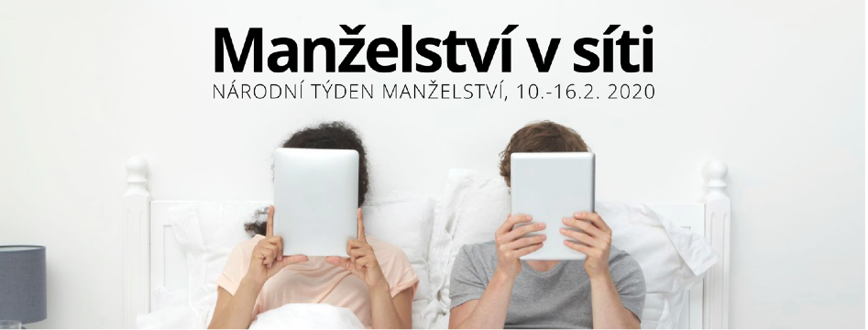

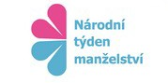
Tisková zpráva

3. února 2020

Manželství v digitálním věku

Měli jste někdy pocit, že jste spojeni on-line, ale odpojeni jeden od druhého? Digitální technologie a zařízení mění svět našich nejintimnějších vztahů i naši komunikaci. Jak budovat silné manželství ve věku digitálních technologií? To je otázka, na kterou se zaměří již čtrnáctý ročník Národního týdne manželství, který se uskuteční ve valentýnském týdnu od 10. do 16. února, a ponese podtitul MANŽELSTVÍ V SÍTI.

Národní týden manželství jako již obvykle odstartuje tiskovou konferencí v Senátu Parlamentu ČR v pondělí 10. února od 10:00 hodin ve Frýdlantském salonku Valdštejnského paláce (vchod – recepce A, z ul. Valdštejnská). Na tiskové konferenci vystoupí senátorka Mgr. Šárka Jelínková, členka Ústavně-právního výboru a členka Stálé komise Senátu pro Ústavu České republiky a parlamentní procedury, která přebrala záštitu nad letošním ročníkem NTM. Dále sociolog Petr Fučík, adiktoložka Božena Havlová, vztahová poradkyně Milena Mikulková, ředitel festivalu United Petr Húšť a další řečníci.

„Dnes je stále obvyklejší, že se páry seznamují on-line a aplikace jako Tinder mění způsob, jak se prezentujeme před druhým pohlavím. Digitální technologie pronikají do všech aspektů našich partnerských a rodinných vztahů od sdílených kalendářů, připomínek výročí svatby a ukládání vzpomínek až po sms rozchody, sexting nebo on-line nevěru. Digitální technologie se budou dále rozvíjet a v dobrém i zlém ovlivňovat naše nejdůležitější vztahy. I proto dává smysl se zabývat tématem manželství v síti. Každé dobré manželství potřebuje ke svému životu dostatek času a pozornosti, ať už v on-line nebo v off-line světě,“ řekl k tématu týdne manželství jeho koordinátor Petr Adame.

Více informací o kampani a jednotlivých akcích v rámci NTM je možné nalézt na stránkách www.tydenmanzelstvi.cz a www.facebook.com/tydenmanzelstvi

Pro další informace kontaktujte:

Petr Adame, koordinátor NTM Telefon: 605 874 765
Email: adame@tydenmanzelstvi.cz

Ing. Mgr. Marie Nováková, tisková mluvčí NTM Telefon: 775 204 208
Email: novakova@tydenmanzelstvi.cz

Národní týden manželství vznikl v roce 1996 ve Velké Británii, v roce 2007 se poprvé konal v ČR a v současné době se připravuje ve více než dvaceti dalších zemích světa. Cílem akce je posílit vztahy v manželství a zvýraznit potřebu zabývat se otázkou vztahových dovedností jako předpokladů dobrého manželství a též motivovat laickou a odbornou veřejnost, média i veřejně známé osobnosti, aby alespoň jednou za rok podpořili důležitost manželství. Kromě ČR se k iniciativě připojily další země, např. Austrálie, Belgie, Irská republika, Maďarsko, Německo, Nizozemí, Rumunsko, Slovensko, Severní Irsko, Švýcarsko, Polsko a USA. Partnery NTM v ČR jsou Síť mateřských center, Společnost pro podporu rodiny, Etické fórum ČR, Asociace manželských poradců, nakladatelství Návrat domů, ACET, Českomoravská asociace Klubů dvojčat a vícerčat, Asociace center pro rodinu a další organizace. Svou podporu iniciativě vyjádřila i Česká evangelikální aliance a Ekumenická rada církví.

